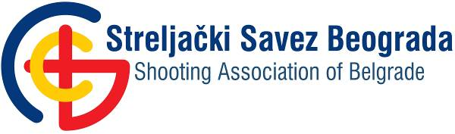
www.bgshooting.org.rs
www.serbianshooting.rs
e-mail: n.maric@serbianshooting.rs

СТРЕЉАЧКИМ КЛУБОВИМА чланицама Стрељaчког савеза Србије

Поштовани,
част нам је да Вас позовемо да учествујете на

45. Интернационалном првенству Београда

које ће се одржати од 27. децембра 2020. године у спортској дворани “Бел Експо Центар” на Новом Београду, Шпанских бораца 74 (https://goo.gl/maps/sythCzozH912 ), на 50 електронских мета у дисциплинама ваздушног оружја, пушка и пиштољ, по правилима ИССФ.

Недеља, 27. децембар 2020. ТРОФЕЈ БЕОГРАДА 2020.


Такмичење се традиционално одржава под покровитељством Градског секретаријата за спорт и омладину, у конкуренцији јуниорки, јуниора, сениорки и сениора, у дисциплинама ваздушни пиштољ и пушка.

Награде: Победници добијају специјалне дипломе, медаље и пригодне награде спонзора H&N.

Котизације: 1.800,00 динара по индивидуалном наступу стрелца и уплаћује се на жиро рачун Стрељачког савеза Београда (обавезно пре такмичења): 250-1340000165060-98.

Организациони одбор

ИНТЕРНАЦИОНАЛНО ПРВЕНСТВО БЕОГРАДА 2020

ФИНАЛНА ПРИЈАВА - индивидуално

Рок: 21. децембар 2020.

Стрељачки клуб:

Вођа екипе:

Е-маил:

Телефон:

 | ПРЕЗИМЕ | ИМЕ | Такмичење | Пиштољ |  |  |  | Пушка
 | ПРЕЗИМЕ | ИМЕ |  | сри | ске | јри | јке | сри | ске | јри | јке
1
2
3
4
5
6
7
8
9
10
11
12
13
14
15
16
17
18
19
20

Информације:
Тел: ССБ: 011/2862-360; Никола Марић: 062/255-383
Web: www.serbianshooting.rs , www.bgshooting.org.rs

Пријаве слати искључиво на предвиђеном обрасцу, на:
E-mail: n.maric@serbianshooting.rs

